PROJET HARI
Human Resources Artificial Intelligence

Consolidation Confluence
Page « Architecture HARI » — Référence Sprint 0

Ticket Jira SCRUM-106

Sprint Sprint 0 — Cadrage et conception

Responsable principal Khadija IBISK

Support Mounir BAALI, Driss LHBIL

Statut global 11 intégrés · 1 partiel · 0 en attente

Objectif du livrable
Ce document a pour but de centraliser, dans une page Confluence unique intitulée « Architecture HARI
», l'ensemble des livrables d'architecture produits durant le Sprint 0. Il constitue la référence partagée pour l'équipe projet et les encadrants, et sert de socle pour lancer les développements du Sprint 1.
Ce livrable correspond au ticket Jira SCRUM-106, assigné à Khadija IBISK, avec le support de Mounir BAALI (Product Owner) et Driss LHBIL (Scrum Master technique).

Structure de la page Confluence
La page « Architecture HARI » est organisée en 5 sections, reprenant l'ordre logique de conception défini en Sprint 0 : cadrage fonctionnel, architecture technique, IA/RAG, sécurité, et infrastructure/CI.

Tableau de suivi de consolidation
Statut de chaque diagramme à intégrer dans la page Confluence, à date de rédaction de ce document :

Diagramme | Ticket | Responsable | Statut
Use Case UML | SCRUM-094 | Khadija IBISK | Intégré
User Journey | SCRUM-095 | Soukaina GOUNISSI | Intégré
Matrice RBAC | SCRUM-096 | Kawtar HALIB | Intégré
Architecture applicative | SCRUM-097 | Chaimaa MELLOUK | Intégré
Diagramme de composants | SCRUM-098 | Driss LHBIL | Intégré
ERD / modèle de données | SCRUM-099 | Ahmed EL MERROUNI | Intégré
Séquence chat IA autorisé | SCRUM-100 | Yassine EL HADDAD | Intégré
Séquence refus IA + alerte | SCRUM-101 | El Mahdi EL BOUGHDADI | Intégré
Architecture RAG documentaire | SCRUM-102 | Yassine EL HADDAD | Intégré
Architecture sécurité | SCRUM-103 | El Mahdi EL BOUGHDADI | Partiellement couvert
Infrastructure Docker | SCRUM-104 | El Mahdi EL BOUGHDADI | Intégré
Workflow Git / CI-CD | SCRUM-105 | Driss LHBIL | Intégré
Légende : Intégré = diagramme dédié disponible et inséré. Partiellement couvert = éléments présents dans des vues transverses (architecture en couches, flux IA, modèle de données) mais sans diagramme dédié répondant à 100% des critères d'acceptation du ticket. En attente = aucun contenu reçu à date.

Livrables additionnels (hors périmètre initial SCRUM-106)

Cinq documents reçus ne faisaient pas partie de la liste initiale des 12 diagrammes, mais renforcent directement la sécurité et l'expérience utilisateur du projet. Ils sont intégrés en complément :

Livrable | Ticket | Responsable | Statut
Charte UI / Design System | SCRUM-032 | Soukaina GOUNISSI | Intégré (bonus)
Architecture logs & alertes IA | SCRUM-029 | Kawtar HALIB | Intégré (bonus)
Threat model IA/RAG | SCRUM-030 | Kawtar HALIB | Intégré (bonus)
Workflow Onboarding/Offboarding | — | Équipe Data | Intégré (bonus)
MCD canonique + Classes UML | — | Équipe Data | Intégré (bonus)

Contenu détaillé de la page Confluence
Chaque sous-section ci-dessous correspond à un bloc de la page Confluence « Architecture HARI ». Le contenu disponible est inséré directement ; les contenus en attente sont matérialisés par un encart de réservation à compléter dès réception du livrable.

Cadrage fonctionnel

Use Case UML
Ticket : SCRUM-094 | Responsable : Khadija IBISK | Statut : Intégré
Diagramme représentant les 4 acteurs (Collaborateur, Manager, RH, Admin) et les cas d'usage principaux de la plateforme HARI, conformément au périmètre MVP validé.
Diagramme intégré — voir SCRUM-094 pour le détail.
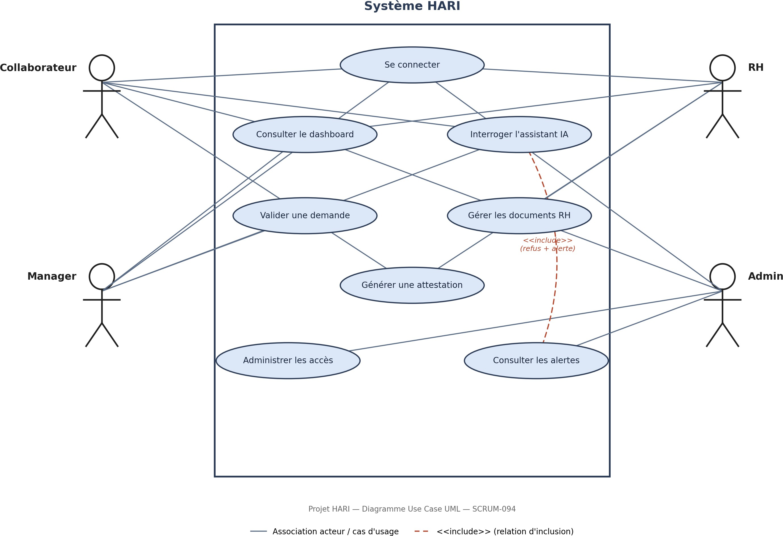
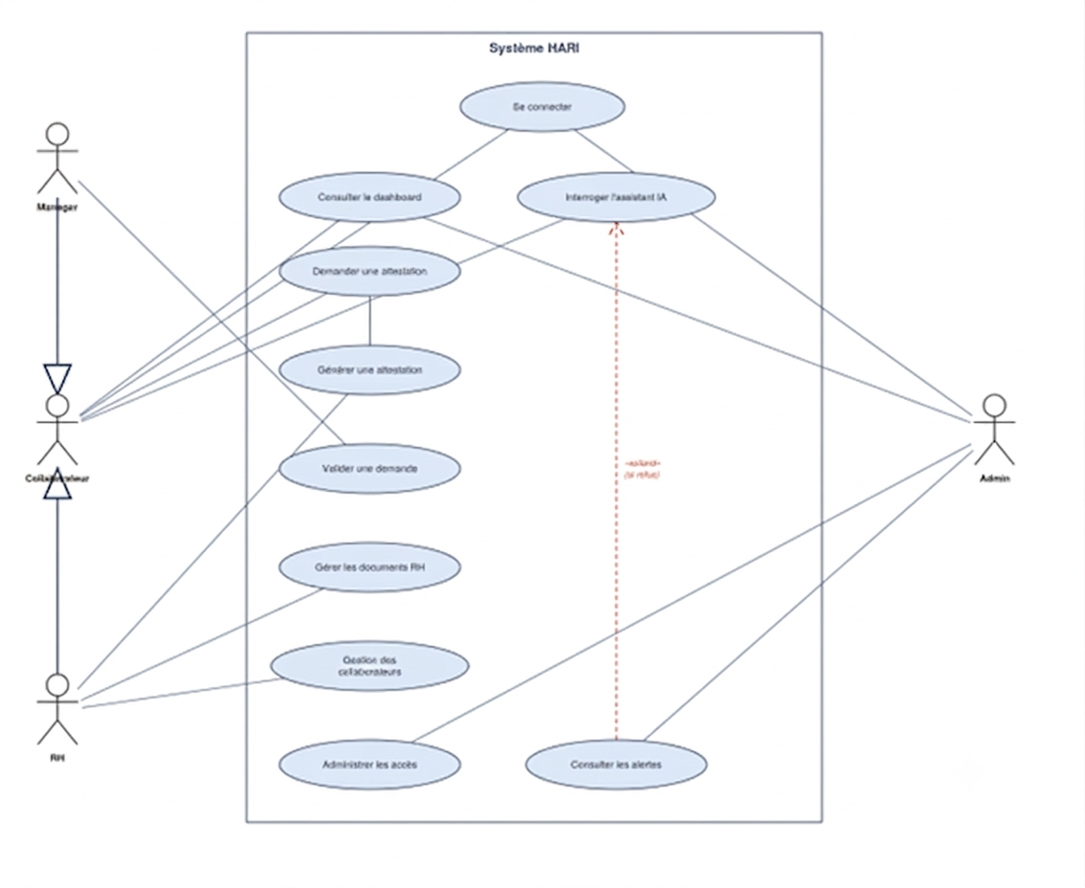

User Journey
Ticket : SCRUM-095 | Responsable : Soukaina GOUNISSI | Statut : Intégré
Parcours utilisateur complet (rapport UX/UI 19 pages) couvrant les 4 rôles (Collaborateur, Manager, RH, Admin) en 7 étapes : connexion, accès dashboard, navigation role-based, question à l'assistant IA, réponse sourcée ou refus, consultation des alertes (Admin), demande/génération documentaire (RH).
Inclut une déclinaison mobile et une analyse du nombre de clics par fonctionnalité (règle : jamais plus de 3 clics depuis le dashboard).

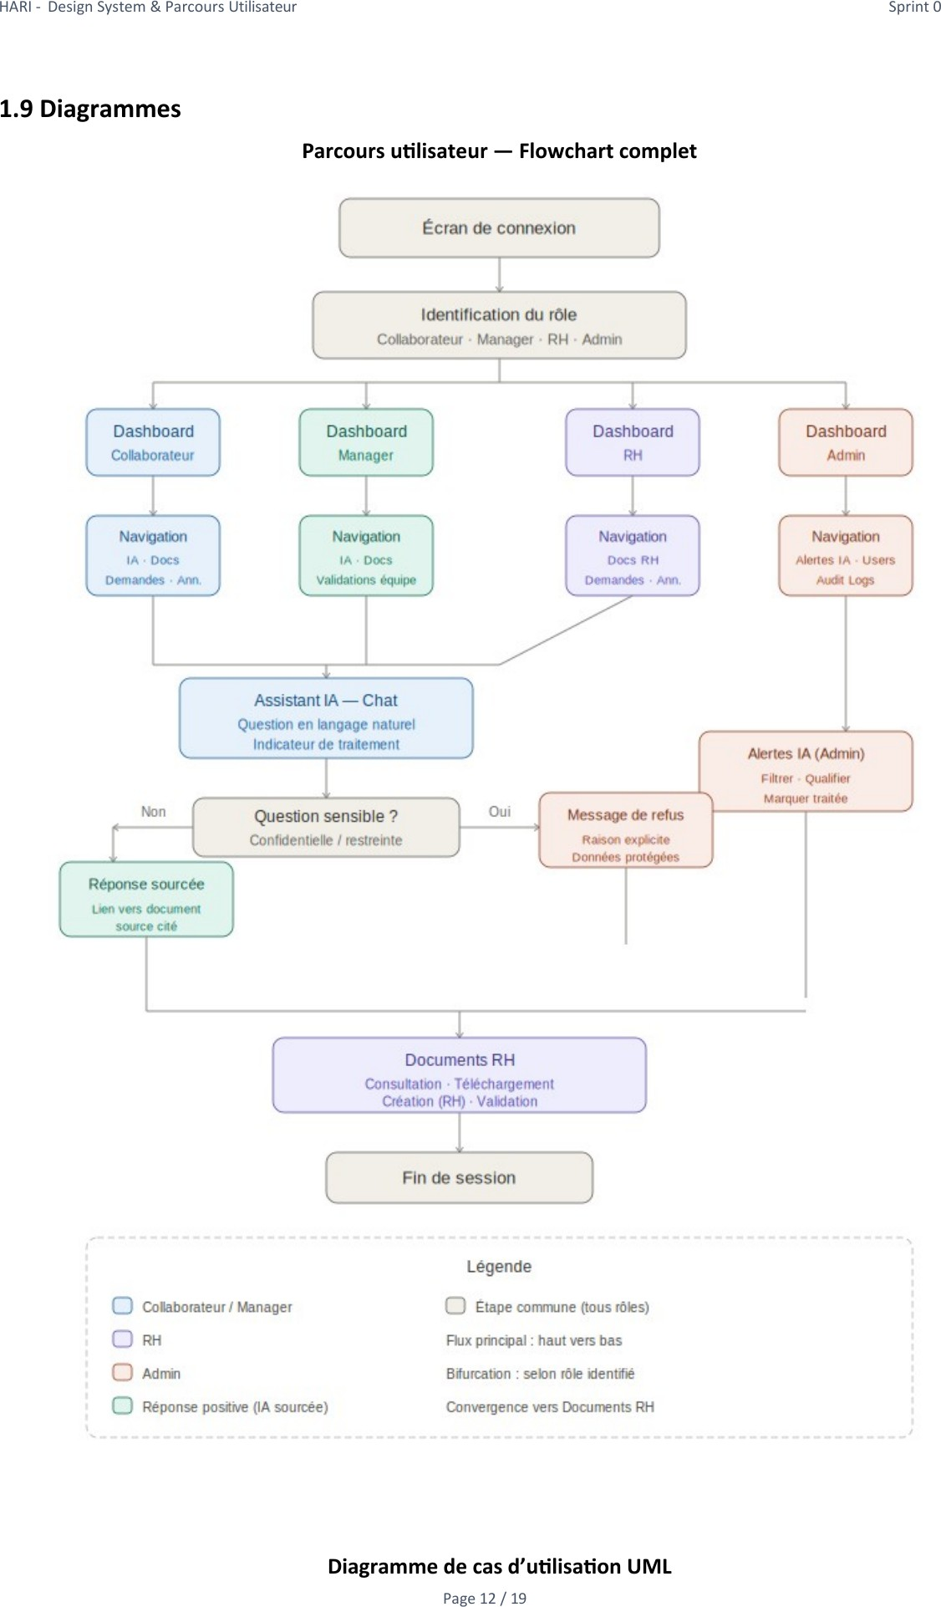

Flowchart — Parcours utilisateur HARI (Rapport UX/UI Sprint 0, Soukaina GOUNISSI).

Architecture technique

Matrice RBAC
Ticket : SCRUM-096 | Responsable : Kawtar HALIB | Statut : Intégré
Matrice RBAC complète avec héritage cumulatif des rôles (EMPLOYEE ⊂ MANAGER ⊂ HR_ADMIN ⊂ SUPER_ADMIN), implémentée dans src/lib/rbac.ts via la fonction can(role, permission). Document complet : ~30 fonctionnalités couvrant authentification, dashboard, annuaire, congés, paie, assistant IA, documents RH et administration.

Rôle HARI | Enum Prisma | Périmètre
Collaborateur | EMPLOYEE | Rôle de base : profil, congés, fiche de paie, assistant IA — données personnel
Manager | MANAGER | Hérite Collaborateur + équipe directe : annuaire équipe, congés équipe, approb
RH | HR_ADMIN | Hérite Manager + annuaire complet, salaires, gestion employés, documents RH
Admin | SUPER_ADMIN | Hérite RH + administration plateforme, console alertes, logs complets
Extrait représentatif de la matrice (document complet : ~30 lignes) :

Fonctionnalité | Collab. | Manager | RH | Admin | Permission
Se connecter | ✔ | ✔ | ✔ | ✔ | Tous rôles — Auth.js
Consulter profils de son équipe | ✘ | ✔ | ✔ | ✔ | directory:read:team
Consulter l'annuaire global | ✘ | ✘ | ✔ | ✔ | directory:read:all
Voir le salaire d'un collaborateur | ✘ | ✘ | ✔ | ✔ | salary:read:all
Approuver une demande de congé | ✘ | ✔ | ✔ | ✔ | leave:approve
Voir la fiche de paie d'un autre employé | ✘ | ✘ | ✔ | ✔ | payslip:read:any
Interroger l'assistant IA (handbook) | ✔ | ✔ | ✔ | ✔ | handbook:read
Question sensible → refus contrôlé | ✔ | ✔ | ✔ | ✔ | AiEvent créé
Valider / archiver un document RH | ✘ | ✘ | ✔ | ✔ | employee:manage
Voir les alertes IA (console admin) | ✘ | ✘ | ✘ | ✔ | admin:settings
Modifier les rôles utilisateurs | ✘ | ✘ | ✘ | ✔ | admin:settings (AuditLog)
Accès sensibles identifiés : consultation des salaires (salary:read:all), fiches de paie tierces (payslip:read:any), console alertes IA et modification de rôle (admin:settings, journalisée dans AuditLog) — réservés à HR_ADMIN et/ou SUPER_ADMIN selon le cas, avec refus contrôlé + AiEvent CRITICAL pour toute tentative via l'assistant IA.

Architecture applicative & diagramme de composants
Ticket : SCRUM-097 / SCRUM-098 | Responsable : Chaimaa MELLOUK / Driss LHBIL | Statut : Intégré
La vue « Architecture en couches » du document technique v1.0 couvre à la fois l'architecture applicative (SCRUM-097) et le diagramme de composants (SCRUM-098) : Frontend Next.js, Backend (NextAuth, RBAC, Services RH, Module Documents, Garde-fous IA, Supervision), Couche IA (Vercel AI SDK, OpenRouter, Service RAG), couche Données (PostgreSQL, pgvector) et Infrastructure (Docker

Compose, GitHub Actions).
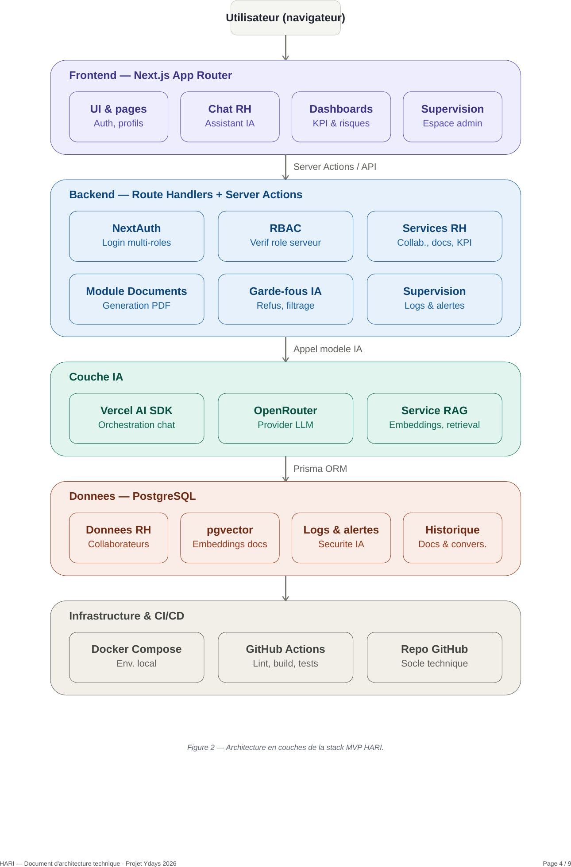
Figure 2 — Architecture en couches de la stack MVP HARI (Document d'architecture technique v1.0).

Deux vues complémentaires reçues en parallèle (fichiers 04-architecture.mmd et
06-architecture-applicative.mmd) : la première reprend l'architecture technique en alignant précisément les noms de schémas SQL réels (auth.*, hr_core.*, ai.*, audit.*) ; la seconde adopte une vue fonctionnelle par domaines métier (Assistant RH, génération documentaire, tableau de bord prédictif, agents IA onboarding/offboarding…). Les trois vues (Figure 2 + ces deux diagrammes) ne sont pas contradictoires mais se chevauchent partiellement — voir point de vigilance section 5.

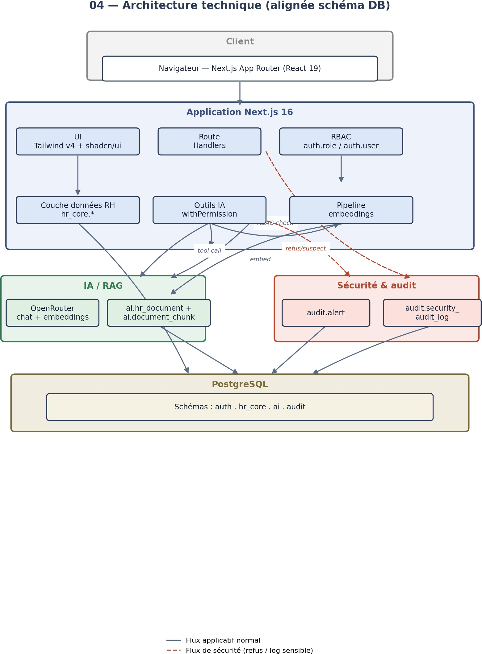
04-architecture.mmd — vue technique alignée sur les schémas SQL réels.
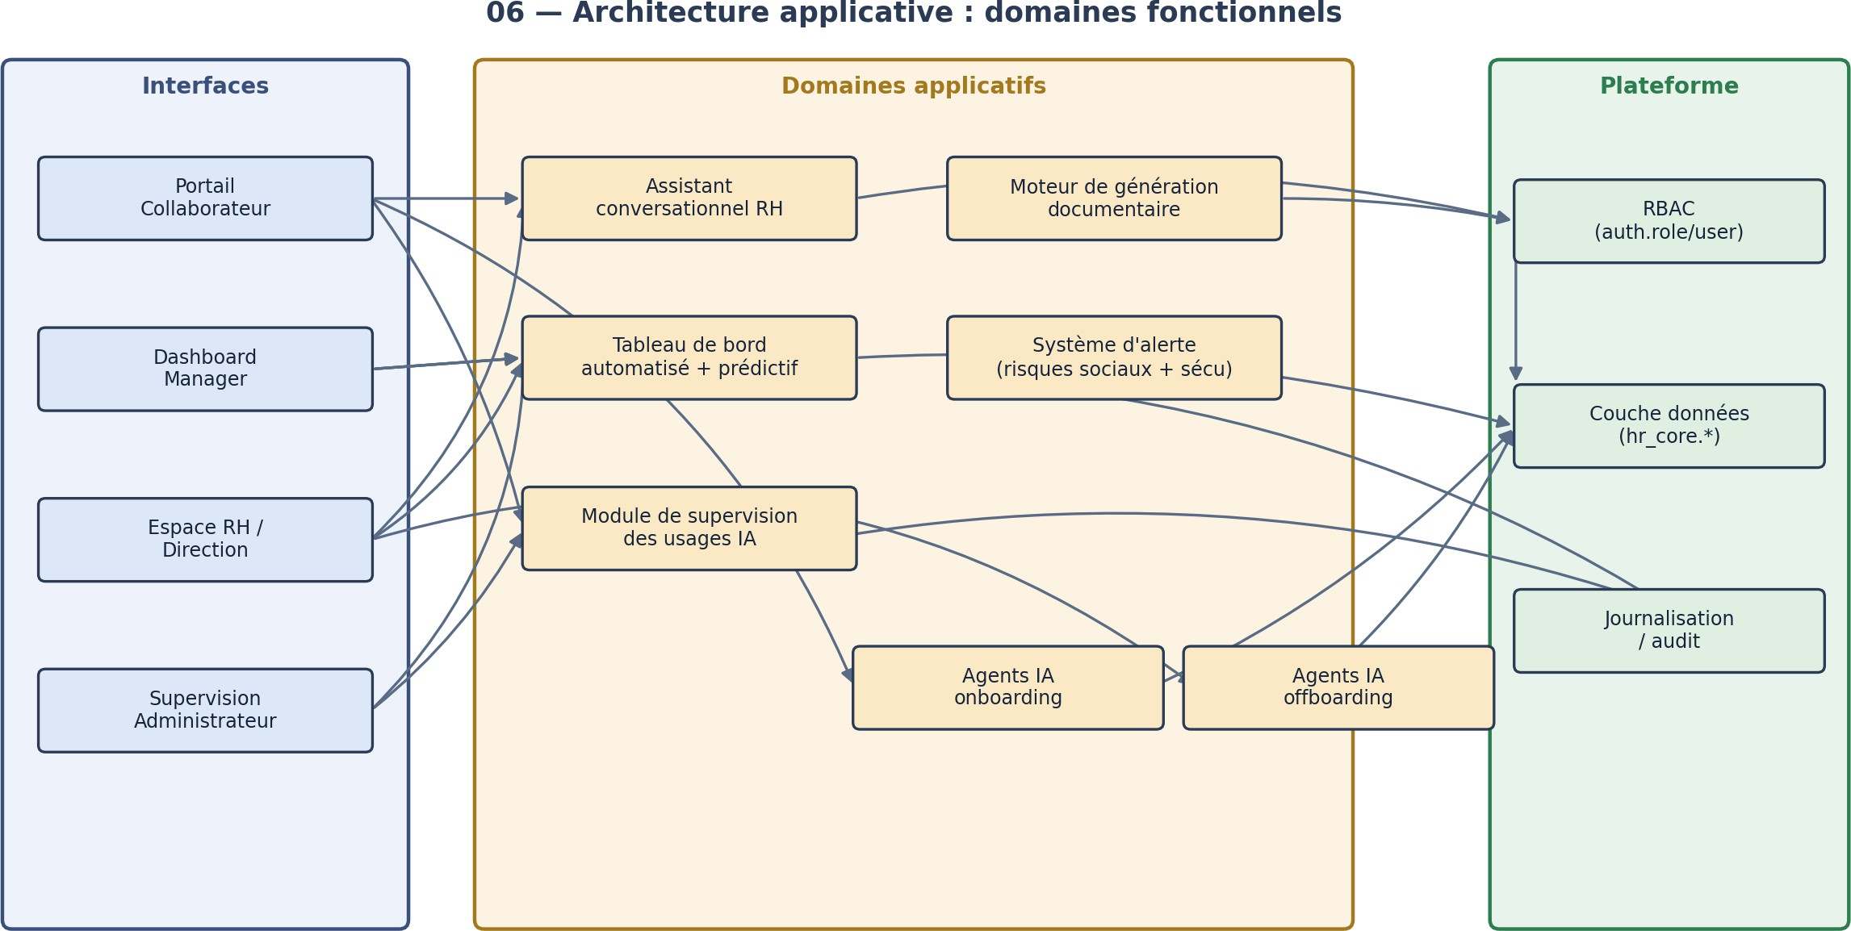
06-architecture-applicative.mmd — vue fonctionnelle par domaines métier.

ERD / modèle de données
Ticket : SCRUM-099 | Responsable : Ahmed EL MERROUNI | Statut : Intégré
Modèle de données complet reçu sous forme d'ERD vectoriel et de script SQL (HARI_Database_Schema_v1.0.sql), organisé en 4 schémas : auth (tenant, user, role), hr_core (employee, department, absence, workflow), ai (hr_document, document_chunk, chat_session, ai_event, burnout_risk_assessment) et audit (alert, security_audit_log).
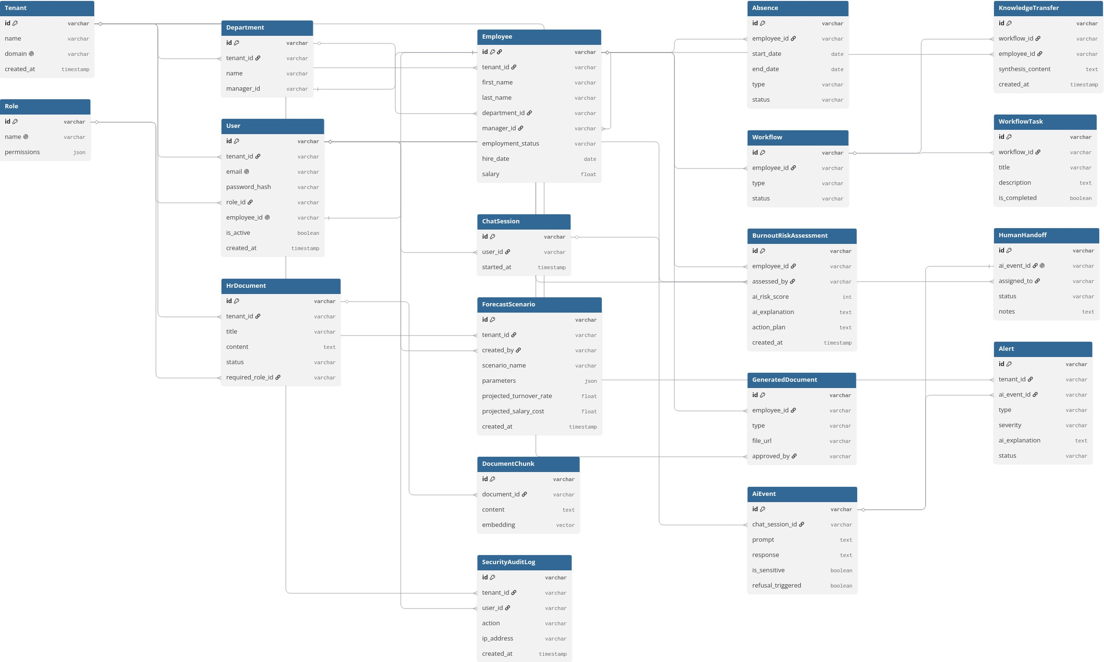
ERD — HARI_Database_ERD_v1.0 (fichier vectoriel fourni par l'équipe Data).

Confirmation reçue : un MCD canonique (01-mcd.mmd, syntaxe Mermaid erDiagram) et un diagramme de classes (02-classes.mmd) ont été produits en parallèle. Les deux confirment exactement les entités du script SQL — sans ForecastScenario, KnowledgeTransfer ni HumanHandoff. Le point de vigilance soulevé précédemment sur ces entités est donc résolu : elles sont hors périmètre MVP. Les deux fichiers .mmd sont prêts à être collés directement dans le macro Mermaid de Confluence (pas besoin d'export image).

Intelligence artificielle / RAG

Séquence « chat IA autorisé » & « refus IA + alerte »
Ticket : SCRUM-100 / SCRUM-101 | Responsable : Yassine EL HADDAD / El Mahdi EL BOUGHDADI | Statut : Intégré
La vue « Flux de l'assistant IA sécurisé » du document technique v1.0 représente, dans un même flux, le chemin autorisé (contrôle RBAC → RAG filtré par périmètre → appel LLM → filtrage
anti-fuite/anti-injection → réponse sourcée et journalisée) et le chemin de refus (hors périmètre du rôle
→ refus contrôlé → alerte de sécurité avec notification admin/RH). Le principe clé : le contrôle RBAC intervient toujours avant tout appel au modèle. Un document complémentaire plus détaillé (HARI-111, Authorized AI chat sequence) précise le mécanisme exact côté code : gate auth() renvoyant 401 si la session est invalide, injection des permissions du rôle dans le prompt système, boucle d'agent bornée à 5 étapes (stepCountIs(5)), et vérification can(role, permission) avant chaque exécution d'outil
— avec réponse { denied: true } sans accès BDD en cas de refus.
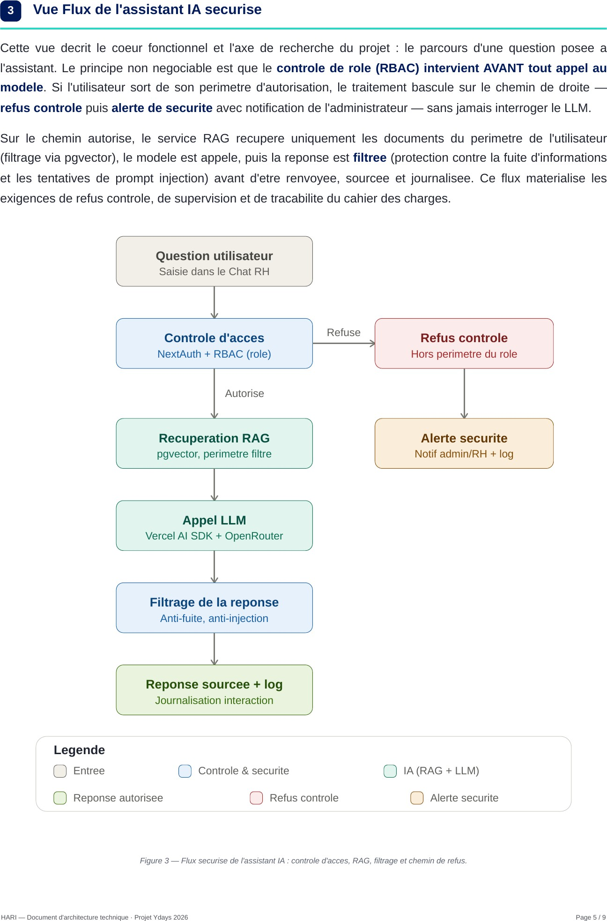
Figure 3 — Flux sécurisé de l'assistant IA (Document d'architecture technique v1.0) ; détail complémentaire : HARI-111.

Architecture RAG documentaire RH
Ticket : SCRUM-102 | Responsable : Yassine EL HADDAD | Statut : Intégré
Architecture RAG complète reçue (HARI-113) : pipeline d'indexation (seed time, idempotent, atomique, keyless-safe) et pipeline de récupération (query time, recherche cosinus pgvector halfvec(384) + index HNSW, fallback gracieux si clé absente ou corpus non indexé). Le contenu est filtré par la permission handbook:read (détenue par tous les rôles).
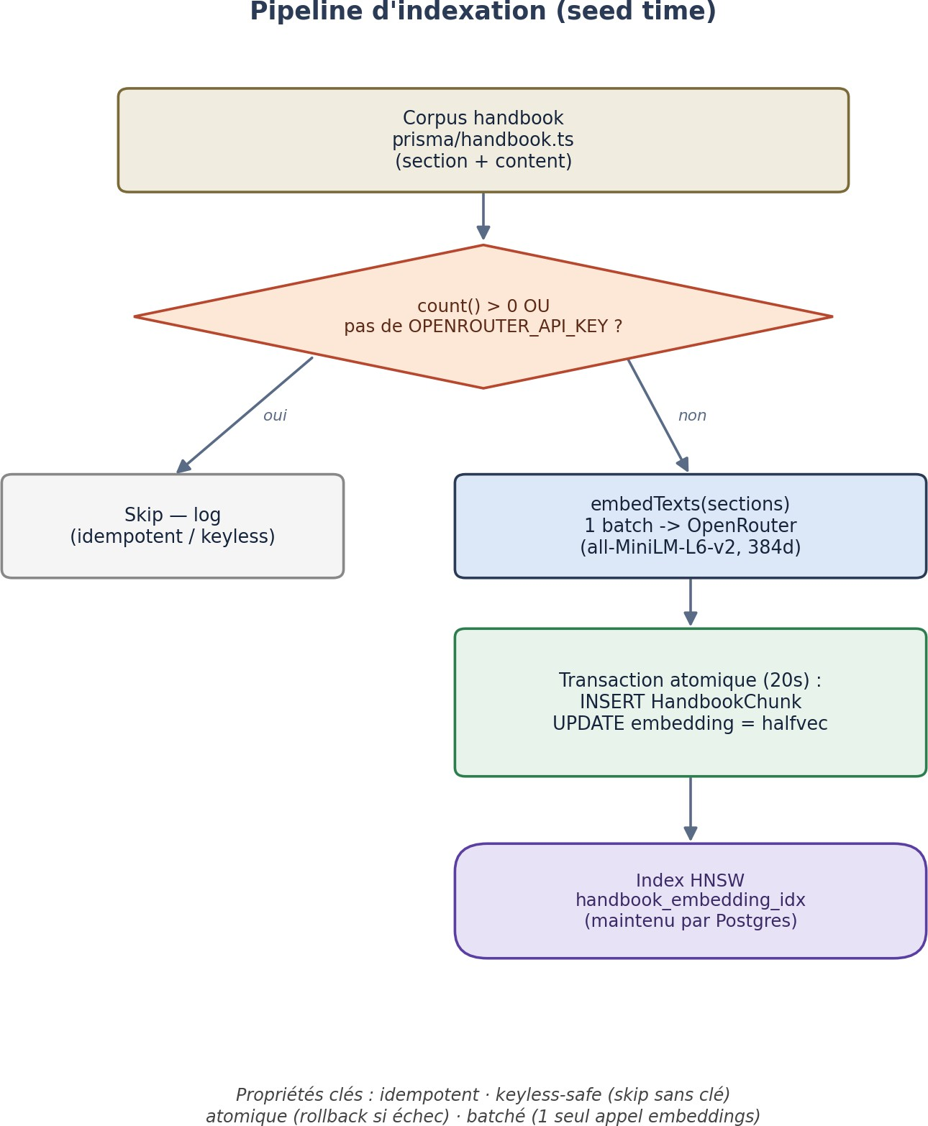

Pipeline d'indexation — HR Handbook RAG Architecture (HARI-113).

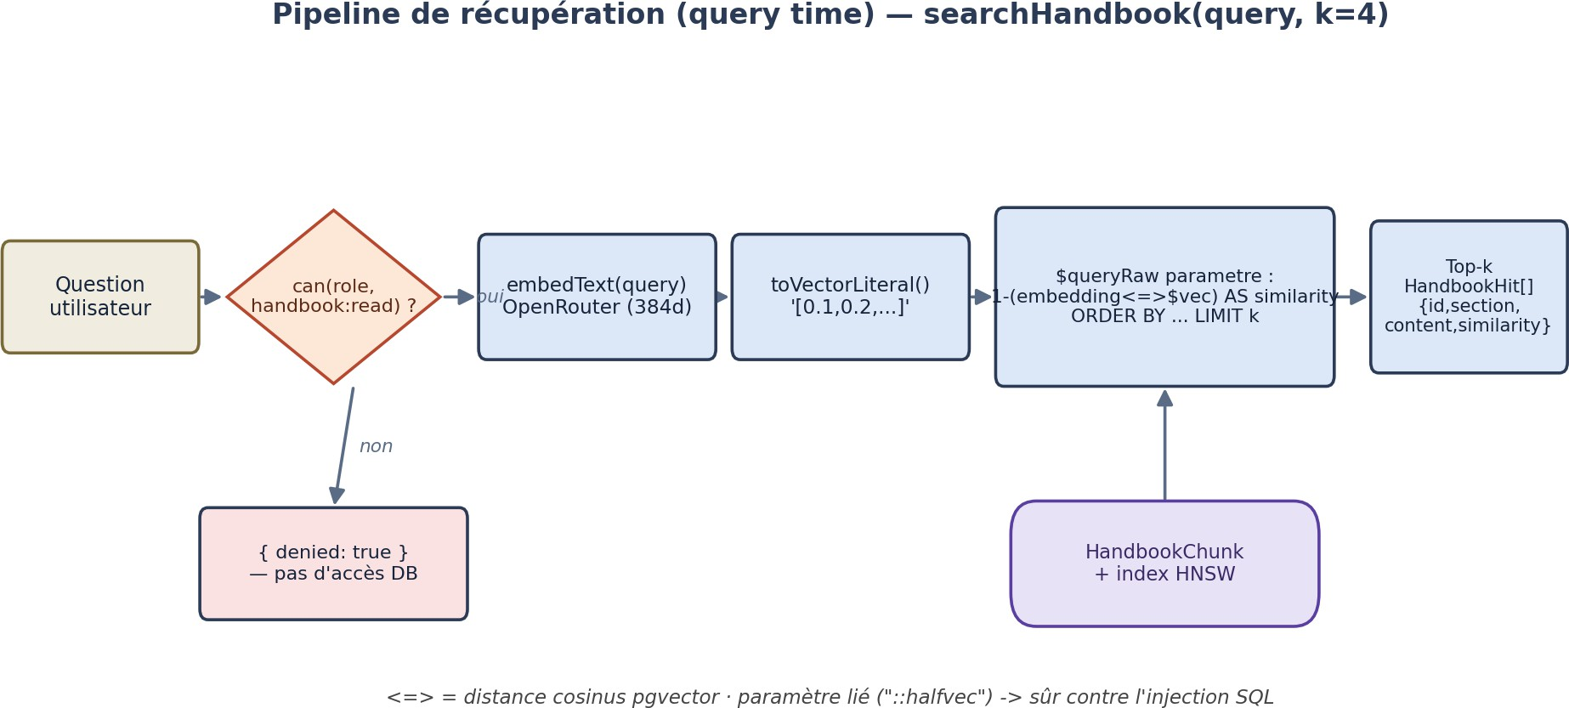

Pipeline de récupération — HR Handbook RAG Architecture (HARI-113).

Point de vigilance : ce pipeline ne filtre pas encore les chunks par rôle ou niveau de confidentialité — tous les rôles ayant handbook:read voient le même contenu. C'est exactement la décision produit encore ouverte (cf. section 5).

Sécurité

Architecture sécurité
Ticket : SCRUM-103 | Responsable : El Mahdi EL BOUGHDADI | Statut : Partiellement couvert
Le contrôle RBAC avant appel IA, le refus contrôlé et l'alerte de sécurité sont couverts par la Figure 3, l'authentification / la CI sécurisée par la Figure 2 et la Figure 5, et désormais les logs, alertes et règles RGPD minimales par les livrables bonus SCRUM-029 et SCRUM-030 ci-dessous. Il ne manque plus qu'une procédure dédiée de gestion des secrets et un schéma de sécurisation Docker détaillé pour clôturer entièrement ce ticket.

Emplacement réservé — diagramme à insérer dès livraison du responsable ci-dessus.

Bonus — Architecture logs et alertes IA
Ticket : SCRUM-029 | Responsable : Kawtar HALIB | Statut : Intégré (bonus)
Définit 3 nouveaux modèles Prisma — AiEvent (type d'événement IA : QUERY_AUTHORIZED, QUERY_DENIED, QUERY_SENSITIVE, RAG_HIT, RAG_NO_MATCH,
PROMPT_INJECTION_ATTEMPT, avec sévérité INFO/WARNING/CRITICAL), Alert (créée automatiquement pour tout événement WARNING/CRITICAL, statuts OPEN/REVIEWING/RESOLVED/DISMISSED) et AuditLog (actions sensibles non-IA : ACCESS_DENIED, ROLE_CHANGED, SALARY_VIEWED…). Règle structurante : le texte brut des questions n'est jamais stocké — seul un hash SHA-256 l'est, de même que les adresses IP (ipHash).

Événement | Type | Sévérité | Alerte créée
Outil IA refusé (RBAC) | QUERY_DENIED | WARNING | Oui
Question sur données sensibles | QUERY_SENSITIVE | CRITICAL | Oui
Tentative d'injection de prompt | PROMPT_INJECTION_ATTEMPT | CRITICAL | Oui
RAG : aucune source trouvée | RAG_NO_MATCH | WARNING | Non
Changement de rôle | ROLE_CHANGED (AuditLog) | — | Non

Bonus — Threat model IA/RAG (approche STRIDE)
Ticket : SCRUM-030 | Responsable : Kawtar HALIB | Statut : Intégré (bonus)
Sept menaces identifiées avec vecteur d'attaque, impact, mesures existantes et mesures à implémenter, suivant une approche STRIDE simplifiée adaptée au contexte RH/IA :

# | Menace | Niveau | Priorité
01 | Prompt Injection | CRITIQUE | P1 — Sprint 3
02 | Accès non autorisé aux données RH | ÉLEVÉ | P2 — Sprint 1
03 | Fuite d'informations RH via le RAG | ÉLEVÉ | P2 — Sprint 2
04 | Hallucination IA et désinformation RH | ÉLEVÉ | P2 — Sprint 2
05 | Documents RAG non validés ou compromis | ÉLEVÉ | P2 — Sprint 2

06 | Stockage de données sensibles dans les logs | ÉLEVÉ | P2 — Sprint 3
07 | Mauvaise attribution de rôle (Privilege Escalation) | CRITIQUE | P1 — Sprint 1
Plan de réduction étalé sur 4 sprints (renforcement RBAC en Sprint 1, filtrage RAG en Sprint 2,
anti-prompt-injection et logging en Sprint 3, tests de pénétration finaux en Sprint 4). Hors périmètre MVP explicite : DDoS, extraction de modèle, sécurité cloud avancée, MFA.

Infrastructure locale Docker
Ticket : SCRUM-104 | Responsable : El Mahdi EL BOUGHDADI | Statut : Intégré
Le service app (Next.js 16.2.9 / Node 22 Alpine, port 3000:3000) exécute l’application HARI et se connecte, via le Prisma Client, au service db (pgvector/pgvector:pg17, PostgreSQL + pgvector, port 5432:5432) à l’aide de la variable DATABASE_URL. Le service adminer (adminer:latest, port 8080:8080) fournit une interface web d’administration de la base. Le service db démarre avant le service app grâce à un healthcheck (pg_isready), et persiste ses données dans le volume Docker db-data monté sur /var/lib/postgresql/data. Une connexion optionnelle vers OpenRouter / LLM API est prévue pour l’Assistant IA/RAG, sous réserve de la variable OPENROUTER_API_KEY.
- Ports exposés : 3000:3000 (app, http://localhost:3000), 8080:8080 (adminer, http://localhost:8080), 5432:5432 (db, communications internes Prisma Client / DB Web UI).
- Dépendances entre services : app dépend de db (healthcheck pg_isready avant démarrage) ; adminer dépend de db (Administration DB – service db:5432) ; app se connecte optionnellement à OpenRouter / LLM API (Chat + embeddings) si OPENROUTER_API_KEY est configurée.
- Variables d’environnement principales : DATABASE_URL, AUTH_SECRET, OPENROUTER_API_KEY, AI_GATEWAY_API_KEY, EMBEDDING_MODEL (fichier .env / .env.example du repository HARI).

Diagramme intégré – voir SCRUM-104 (Documentation technique – Diagramme d’infrastructure locale Docker) pour le détail complet : repository HARI, services app/db/adminer, sous-composants applicatifs, flux internes et persistance.

Infrastructure et qualité

Workflow Git / CI-CD
Ticket : SCRUM-105 | Responsable : Driss LHBIL | Statut : Intégré
La vue « DevOps & workflow Git » du document technique v1.0 décrit la stratégie de branches (feature/SCRUM-XX, fix/SCRUM-XX créées depuis develop), le passage obligatoire par Pull Request et la barrière CI (lint, typecheck, build, tests), puis la stabilisation via une branche release/vX avant le merge taggé sur main (branche protégée).

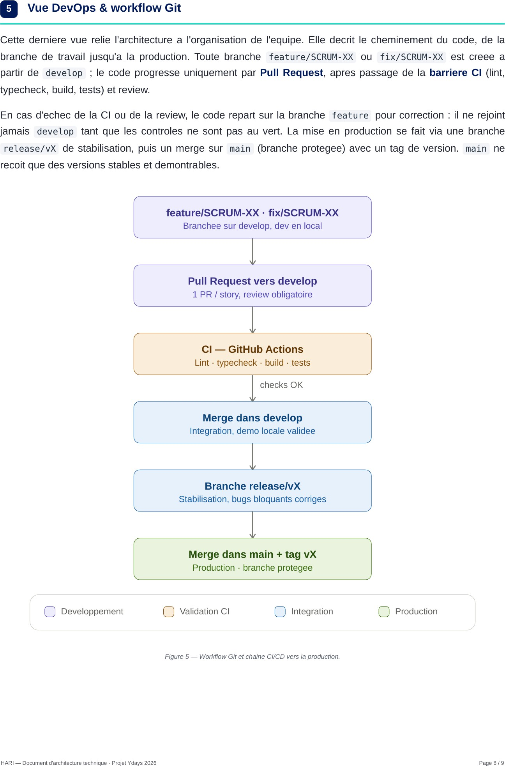

Figure 5 — Workflow Git et chaîne CI/CD (Document d'architecture technique v1.0).

Bonus — Design System & Charte UI
Ticket : SCRUM-032 | Responsable : Soukaina GOUNISSI | Statut : Intégré (bonus)
Charte UI HARI complète : palette de couleurs (Primary Blue, Deep Blue, Teal/Green + couleurs sémantiques Success/Warning/Error réservées aux retours système), typographie (famille Inter, échelle H1 à Small), 6 états de bouton, composants principaux (Input, Select, Badge, Card, Alert Box, Sidebar), iconographie Outline 2px, composants dédiés au Chat IA (bulles utilisateur/assistant/refus, indicateur d'écriture), et 6 principes UX fondateurs (Sécurité d'abord, Clarté & Simplicité, IA Transparente,
Rôle-based UX, Confiance, Accessibilité).
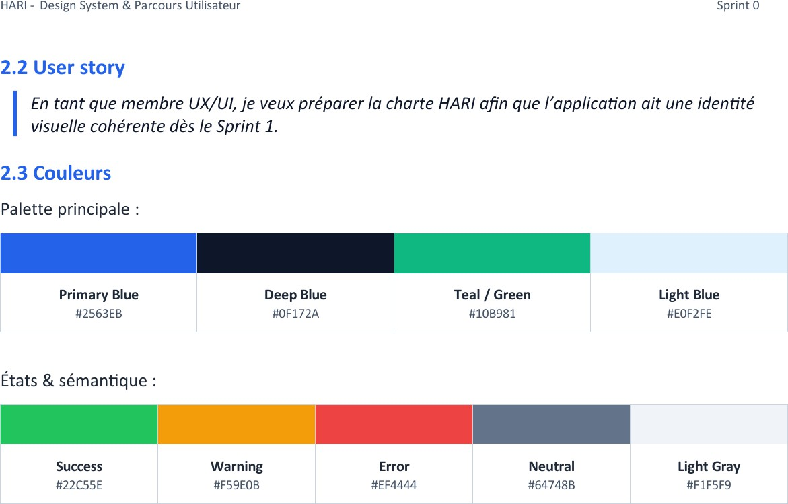

Palette de couleurs HARI (Rapport UX/UI Sprint 0, Soukaina GOUNISSI).

Bonus — Workflow Onboarding / Offboarding (agents IA)
Deux diagrammes décrivent un domaine fonctionnel non couvert par les 12 tickets initiaux : l'automatisation des parcours d'arrivée et de départ des collaborateurs par des agents IA (cohérent avec les entités hr_core.workflow et workflow_task déjà présentes dans l'ERD, SCRUM-099).
Fichiers : 03-sequence-workflow.mmd / 05-workflow-state.mmd | Statut : Intégré (bonus)
La séquence montre la création du workflow par la RH, la génération automatique des tâches par un agent IA selon le poste/département, la complétion itérative des tâches par le collaborateur, puis soit la clôture automatique, soit une alerte de suivi en cas de retard. Le diagramme d'état formalise les transitions : TâcheAssignée / EnRetard / TâcheComplétée, jusqu'à Terminé ou Annulé.
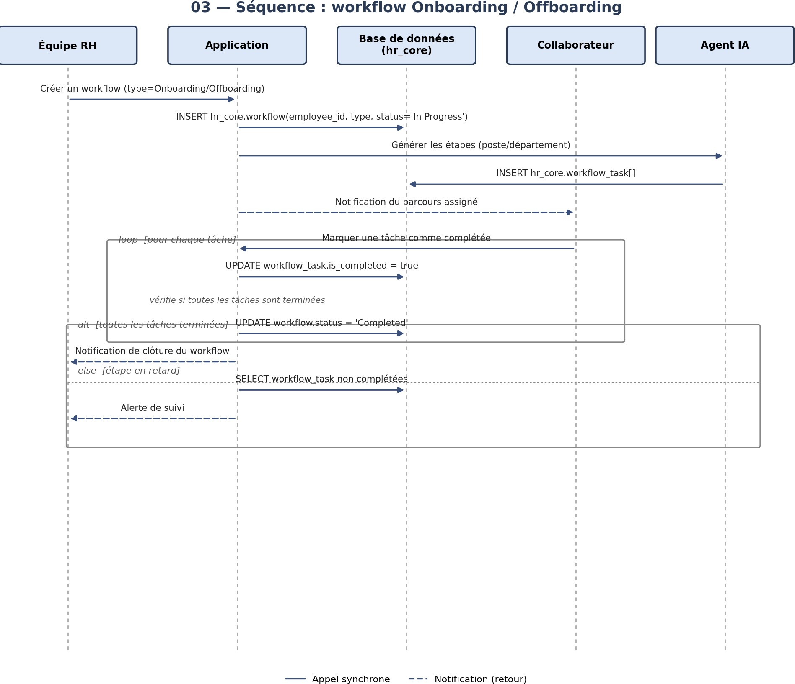

03-sequence-workflow.mmd — séquence onboarding/offboarding.

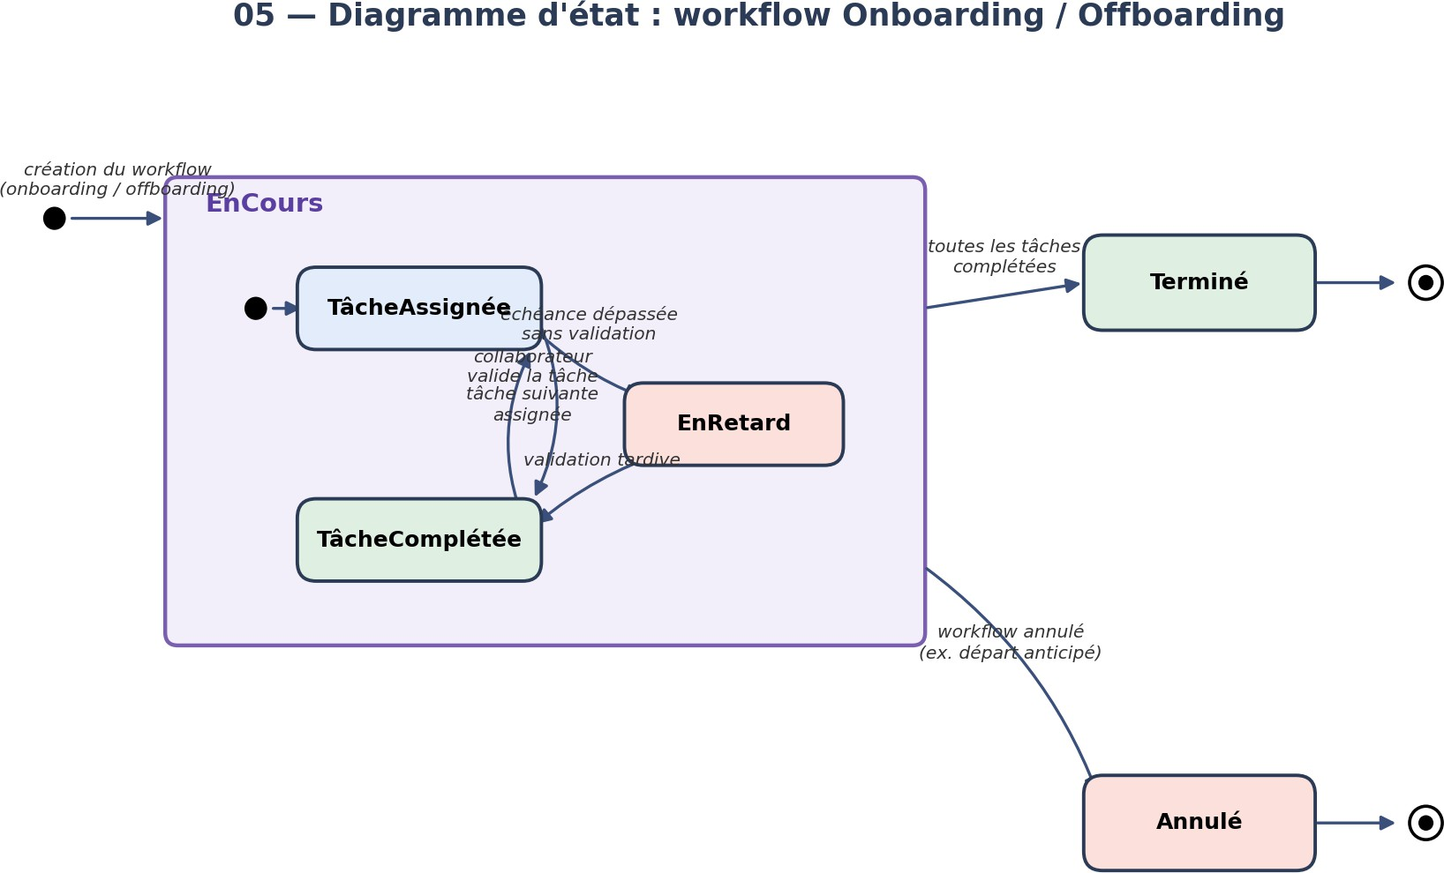
05-workflow-state.mmd — automate d'état du workflow.

Points de vigilance à arbitrer avec le PO
La réception des nouveaux livrables fait apparaître six points à clarifier avant de figer la page Confluence définitive (un point antérieur a par ailleurs été résolu) :
- Deux diagrammes Use Case différents : le Use Case UML officiel (SCRUM-094, Khadija) et celui intégré dans le rapport UX/UI (SCRUM-095, Soukaina) ne couvrent pas les mêmes cas d'usage — le second ajoute « Gérer les utilisateurs » et « Consulter les audit logs », absents du premier. Les deux versions sont à réconcilier en une seule référence avant le Sprint 1.
- Périmètre des acteurs : la vue Contexte système du document technique introduit 6 profils (Collaborateur, Manager, Équipe RH, Direction, Administrateur, Médecine/QVT), alors que le Use Case UML (SCRUM-094) et le périmètre MVP validé (SCRUM-025) n'en couvrent que 4 (Collaborateur, Manager, RH, Admin). À réconcilier avec Mounir avant le Sprint 1.
- Entités hors périmètre SQL — résolu : le MCD canonique (01-mcd.mmd) et le diagramme de classes (02-classes.mmd) confirment que ForecastScenario, KnowledgeTransfer et HumanHandoff ne font pas partie du modèle officiel. Le point soulevé précédemment est levé — l'ERD vectoriel (SVG) doit simplement être mis à jour pour s'aligner.
- Filtrage RAG par rôle : le document technique et le threat model (SCRUM-030, THREAT-03) confirment tous deux que le filtrage des chunks RAG par rôle/confidentialité n'est pas encore implémenté. Décision produit à prendre avant le Sprint 2/3.
- Trois vues « architecture applicative » en parallèle : la Figure 2 (document technique v1.0),
04-architecture.mmd (vue technique alignée schémas SQL) et 06-architecture-applicative.mmd (vue par domaines fonctionnels) coexistent sans qu'une version canonique unique soit désignée. À trancher avec Chaimaa et Driss avant intégration Confluence finale.
- Nouveau périmètre fonctionnel non cadré : les agents IA d'onboarding/offboarding (03-sequence-workflow.mmd, 05-workflow-state.mmd) et le tableau de bord prédictif
(06-architecture-applicative.mmd) ne figurent dans aucun ticket Sprint 0 ni dans le périmètre MVP validé (SCRUM-025). À faire valider par Mounir : MVP ou évolution V2 ?

Critères d'acceptation (SCRUM-106)
- ■ Tous les diagrammes disponibles sont intégrés.
- ■ La page est structurée.
- ■ Les liens Jira sont ajoutés si nécessaire.
- ■ Le document est relu par Mounir et Driss.
- ■ La page devient la référence Sprint 0.

Prochaines étapes
- Réconcilier les deux diagrammes Use Case (SCRUM-094 vs celui du rapport UX/UI) en une seule version de référence avec Khadija et Soukaina.
- Désigner une version canonique unique de l'architecture applicative parmi les trois vues reçues (Figure 2, 04-architecture.mmd, 06-architecture-applicative.mmd), avec Chaimaa et Driss.
- Faire valider par Mounir si les agents IA onboarding/offboarding et le tableau de bord prédictif relèvent du périmètre MVP ou d'une évolution V2.

- Demander à El Mahdi EL BOUGHDADI une procédure de gestion des secrets et de sécurisation Docker pour clôturer entièrement SCRUM-103.
- Soumettre les six points de vigilance (section 5) à Mounir BAALI pour arbitrage.
- Faire relire l'ensemble par Mounir BAALI et Driss LHBIL avant de clôturer SCRUM-106.
- Publier la page définitive sur Confluence une fois le dernier point partiel résolu.

Document produit dans le cadre du Sprint 0 du projet HARI — Khadija IBISK, Documentation fonctionnelle.

